Службен весник на РМ, бр. 176 од 13.10.2015 година

20151764832
МИНИСТЕРСТВО ЗА ЗЕМЈОДЕЛСТВО, ШУМАРСТВО
И ВОДОСТОПАНСТВО

Врз основа на член 28 став (7) од Законот за производи за заштита на растенијата („Службен весник на Република Македонија“ бр. 110/07, 20/09, 17/11, 53/11, 69/13, 10/15 и 129/15), министерот за земјоделство, шумарство и водостопанство, донесе

ПРАВИЛНИК ЗА ФОРМАТА И СОДРЖИНАТА НА БАРАЊЕТО ЗА ИЗДАВАЊЕ
НА ОДОБРЕНИЕ, НАЧИНОТ НА ДОБИВАЊЕ НА ОДОБРЕНИЕ И ФОРМАТА И
СОДРЖИНАТА НА ОДОБРЕНИЕТО ЗА ПАРАЛЕЛЕН УВОЗ НА ПРОИЗВОДИ ЗА
ЗАШТИТА НА РАСТЕНИЈАТА

Член 1
Со овој правилник се пропишува формата и содржината на барањето за издавање на одобрение, начинот на добивање на одобрение и формата и содржината на одобрението за паралелен увоз на производи за заштита на растенијата.

Член 2
(1) Барањето за издавање на одобрение за паралелен увоз на производи за заштита на растенијата на територијата на Република Македонија (во натамошниот текст: барање), се поднесува на хартија во бела боја, во А-4 формат.
(2) Барањето од ставот (1) на овој член ги содржи следните податоци:
1) орган до кој се доставува барањето;
2) назив на барањето;
3) податоци за производот за заштита на растенијата за кој се поднесува барање за
издавање на одобрение за паралелен увоз (земја од која се увезува производот за заштита
на растенијата и во која се наоѓа во промет, име на производот за заштита на растенијата
во земјата од која истиот се увезува, назив и количество на секоја активна супстанција
која ја содржи производот, големина на секое пакување, квалитативен состав на
помошните супстанции во производите за заштита на растенијата, тип на формулацијата,
начин на дејство на производот, рок на употреба, каренца, намени за кои е одобрен
производот во земјата од која се увезува, детално упатство за употреба и
доза/концентрација на производот во земјата од која се увезува, број на одобрение за
ставање во промет на производот за заштита на растенијата во земјата од каде што
производот се увезува, назив и седиште на носителот на одобрението за ставање во промет
на производот за заштита на растенијата во земјата од каде што производот се увезува,
назив и седиште на производителот на производот за заштита на растенијата и адреса на
местото на производство, назив и седиште на правното лице од кое се набавува
производот);
4) податоци за правното лице подносител на барањето ( назив, седиште, телефон, факс,
e-mail);
5) податоци за одговорното лице во правното лице подносител на барањето потребни во случај на проблеми со квалитетот на производите за заштита на растенијата и дефекти на сериите на истите (име и презиме, стручна подготовка, телефон и e-mail);
6) податоци за правното лице од кое се набавува производот за заштита на растенијата
во земјата од каде што се врши паралелниот увоз (назив, седиште, број на решението за
пласирање на пазар на големо, информација за ланецот на движење на производот за
заштита на растенијата пред да дојде до правното лице од кое истиот се набавува);

1 од 11

Службен весник на РМ, бр. 176 од 13.10.2015 година

7) податоци за производот за заштита на растенијата за кој е издадено одобрение за
пласирање на пазар во Република Македонија и со кој подносителот на барањето го
споредува производот за заштита на растенијата за кој се поднесува барање за издавање на
одобрение за паралелен увоз на производи за заштита на растенијата (име на производот
за заштита на растенијата, назив и количество на секоја активна супстанција која ја
содржи производот, големина на секое пакување, квалитативен состав на помошните
супстанции во производите за заштита на растенијата, тип на формулацијата, начин на
дејство на производот, рок на употреба, каренца, намени за кои е одобрен производот,
степен на дозирање, посебни услови на чување, назив и адреса на носителот на
одобрението за пласирање на пазар во Република Македонија и број на одобрение за
пласирање на пазар);
8) податоци за разлики меѓу производот за заштита на растенијата за кој се поднесува
барањето за издавање на одобрение за паралелен увоз на производи за заштита на
растенијата и производот за заштита на растенијата за кој постои одобрение за пласирање
на пазар во Република Македонија (разлики во името на производителот, производната
локација, составот на помошните супстанции,пакувањето, намената,
дозата/концентрацијата на производот, мерките на претпазливост и предупредување), доколку постојат;
9) документи приложени кон барањето;
10) изјава од одговорното лице во правното лице подносител на барањето за издавање на одобрение за паралелен увоз на производи за заштита на растенијата за точноста и разбирливоста на податоците, обврската за следење на промените што ќе настанат во врска со производот за заштита на растенијата во земјата од каде се врши паралелниот увоз и обврска за известување на носителот на одобрението за пласирање на пазар во Република Македонија за својата намера да врши паралелен увоз најмалку еден месец пред датумот на поднесување на барањето;
11) место за печат на правното лице;
12) датум; и
13) потпис.
(2) Формата и содржината на барањето од ставот (1) на овој член се дадени во Прилог 1 кој е составен дел на овој правилник.

Член 3
(1) Кон барањето од член 2 од овој правилник се приложуваат документите утврдени во член 28-а став (1) од Законот за производи за заштита на растенијата и тоа:
1) доказ дека подносителот на барањето има вработено лице со завршено најмалку
високо образование од областа на земјоделските науки (насоки на кои се слушани
предмети од областа на заштита на растенијата), одговорно за известување во случај со
проблеми со квалитетот на производите за заштита на растенијата и дефекти на сериите на
истите, со податоци за име и презиме, стручна подготовка, адреса на електронска пошта,
како и телефонски број за контакт (оригинал диплома или копија заверена на нотар и
М1/М2 обрасци);
2) изјава дека подносителот на барањето не е во деловна врска односно капитално поврзан со носителот на одобрението за пласирање на пазар на производот за заштита на растенијата во Република Македонија;
3) договор со правното лице од кое се набавува производот за заштита на растенијата, со превод од овластен судски преведувач на содржината на текстот на македонски јазик и неговото кирилско писмо;

2 од 11

Службен весник на РМ, бр. 176 од 13.10.2015 година

4) одобрение за пласирање на пазар на големо на правното лице од кое се набавува производот за заштита на растенијата во земјата од каде што се врши паралелниот увоз, издадено од надлежен орган и заверено со штембил - апостиле, со превод од овластен судски преведувач на текстот на македонски јазик и неговото кирилско писмо;
5) доказ за платени надоместоци за одобрување на паралелен увоз,
6) изјава од подносителот на барањето дека производот за заштита на растенијата во пакувањето во кое се увезува во Република Македонија и е предмет на паралелен увоз има одобрение за ставање во промет и се наоѓа во промет во земјата од каде се врши паралелниот увоз на производот;
7) упатство за употреба коешто е одобрено во земјата од каде што се врши паралелен увоз и кое се наоѓа во оригиналното пакување на производите за заштита на растенијата, со превод од овластен судски преведувач на содржината на текстот на македонски јазик и неговото кирилско писмо;
8) предлог упатство за употреба на производите за заштита на растенијата, на македонски јазик и неговото кирилско писмо, со наведување на податоци за носителот на одобрението за паралелен увоз, како и за разликите, доколку постојат;
9) предлог дополнителна етикета која ќе се наоѓа на оригиналното надворешно
пакување на производот за заштита на растенијата со потребните податоци и ознаки за
производот за заштита на растенијата на македонски јазик и неговото кирилско писмо, со
наведување на податоци за носителот на одобрението за паралелен увоз, како и разликите,
доколку постојат;
10) изјава дека ставањето на етикета и вметнувањето на упатство за употреба на производот за заштита на растенијата што е предмет на паралелен увоз, ќе се врши од страна на увозникот кој е подносител на барањето; и
11) примерок од производот во вид во кој се наоѓа во промет во земјата од која се врши паралелен увоз, заради спроведување на анализи за утврдување на сообразноста на производот за заштита на растенијата кој е предмет на паралелен увоз и производот за заштита на растенијата за кој е издадено одобрение за пласирање на пазар во Република Македонија, на кој треба да биде јасно испишан бројот на одобрението за ставање на производот за заштита на растенијата во промет во земјата од каде се врши паралелниот увоз издадено од надлежниот орган.
(2) По исклучок од став (1) точка 11) од овој член, се доставува одобрение за ставање на производот за заштита на растенијата во промет во земјата од каде се врши паралелниот увоз, издадено од надлежен орган и заверено со штембил - апостиле, со превод од овластен судски преведувач на содржината на текстот на македонски јазик и неговото кирилско писмо.
(3) Министерството за земјоделство, шумарство и водостопанство издава согласност за внес на примерокот од став (1) точка 11) од овој член.
(4) Документите од став (1) на овој член се доставуваат во оригинал или копија, освен документите од точките 1), 2), 3), 6), и 10), кои се доставуваат исклучиво во оригинал или копија заверена кај нотар.
Член 4
(1) Барањето од член 2 на овој правилник се доставува до Министерството за
земјоделство, шумарство и водостопанство - Фитосанитарна управа.
(2) Министерството за земјоделство, шумарство и водостопанство - Фитосанитарна управа врши проверка и обработка на целокупната доставена документација и истата ја доставува на разгледување на Стручната комисија од член 24 од Законот за производи за заштита на растенијата.

3 од 11

Службен весник на РМ, бр. 176 од 13.10.2015 година

(3) Врз основа на мислењето на Стручната комисија, Министерството за земјоделство, шумарство и водостопанство во рок од 30 дена од приемот на барањето од член 2 од овој правилник го издава одобрението за паралелен увоз на производи за заштита на растенијата или го одбива барањето за издавање на одобрение за паралелен увоз на производи за заштита на растенијата.
Член 5
(1) Одобрението за паралелен увоз на производи за заштита на растенијата (во
натамошниот текст: одобрение) се издава на образец во А-4 формат на хартија во бела
боја.
(2) Одобрението од став (1) на овој член ги содржи следните податоци:
1. Вовед: назив на органот што го донесува одобрението, пропис за надлежноста на тој орган, број на записникот од Стручна комисија и датум, архивски број и датум на издавање на одобрението за пласирање на пазар на големо на производот за заштита на растенијата, назив на правното лице подносител на барањето, како и бројот и датумот на истото, назив на одобрението, име на производот за заштита на растенијата, назив на производителот на производот за заштита на растенијата, како и правното лице увозник на производот за заштита на растенијата што е предмет на паралелен увоз;
2. Диспозитив:
1) Својства:
- Вид на средство;
- Хемиски состав;
- Физички својства;
2) Употреба:
- Предупредување;
- Фитотоксичност;
- Каренца;
- МНР;
3) Опасност по здравјето на луѓето и околината:
- Опасност;
- Предупредување;
4) Промет:
- Амбалажа;
- Место и начин на продажба;
- Важност на регистрацијата;
3. Образложение;
4. Упатство за правно средство;
5. Потпис на директорот на Фитосанитарна управа; и
6. Место за печат.
(3) Формата и содржината на одобрението од ставот (1) на овој член се дадени во Прилог 2 кој е составен дел на овој правилник.
Член 6
Овој правилник влегува во сила наредниот ден од денот на објавувањето во „Службен весник на Република Македонија“.

Бр. 17-217/5 Министер за земјоделство,
5 октомври 2015 година шумарство и водостопанство,
Скопје м-р Михаил Цветков, с.р.

4 од 11
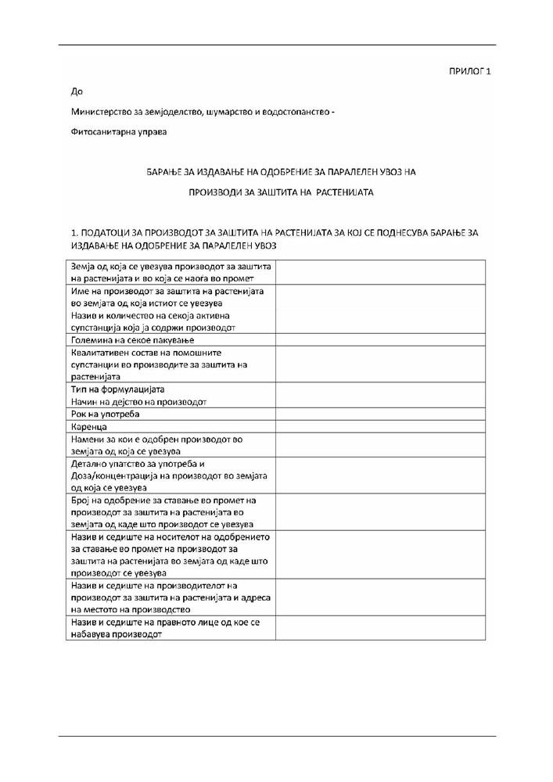

Службен весник на РМ, бр. 176 од 13.10.2015 година

5 од 11
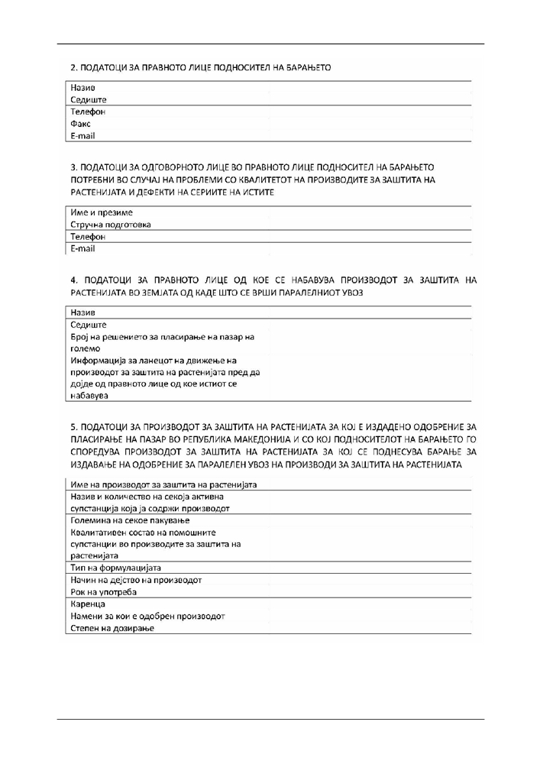

Службен весник на РМ, бр. 176 од 13.10.2015 година

6 од 11
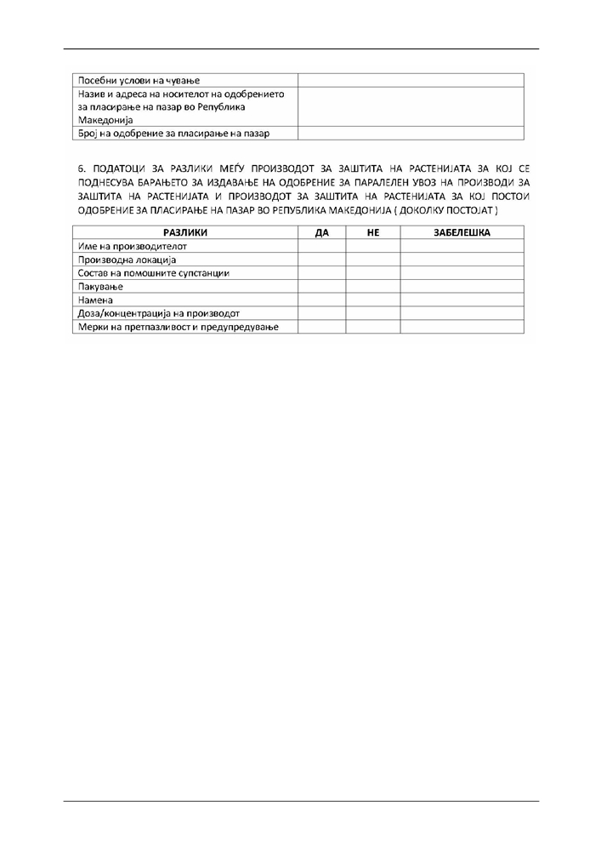

Службен весник на РМ, бр. 176 од 13.10.2015 година

7 од 11
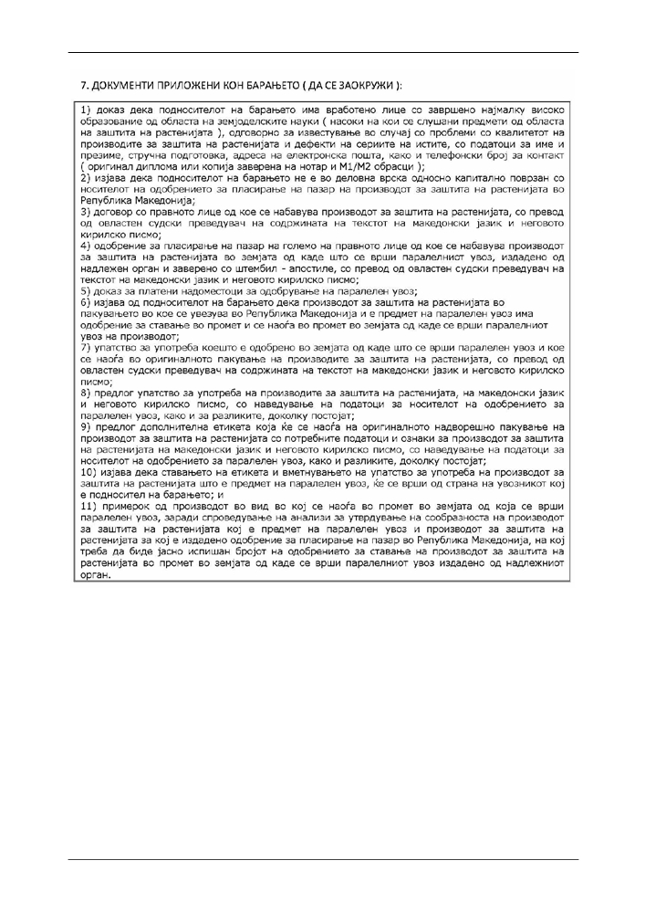

Службен весник на РМ, бр. 176 од 13.10.2015 година

8 од 11
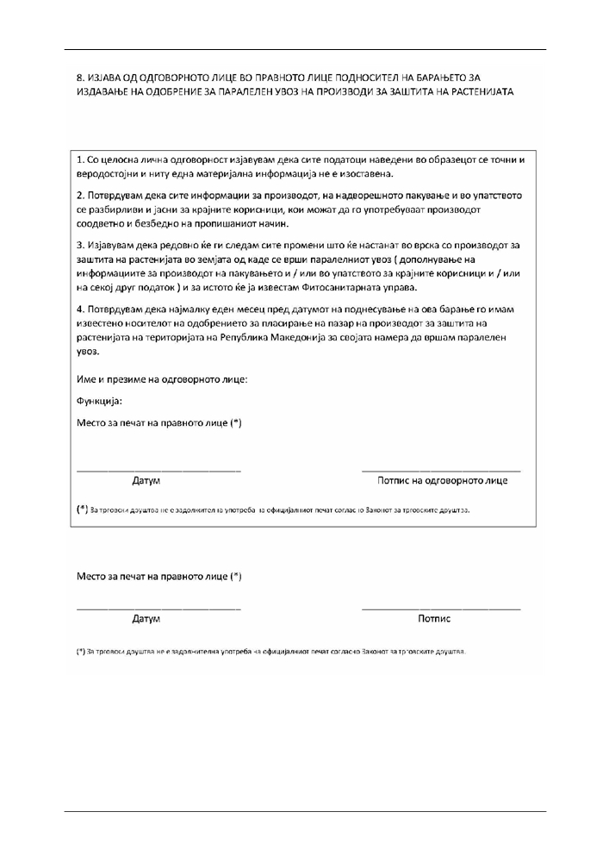

Службен весник на РМ, бр. 176 од 13.10.2015 година

9 од 11
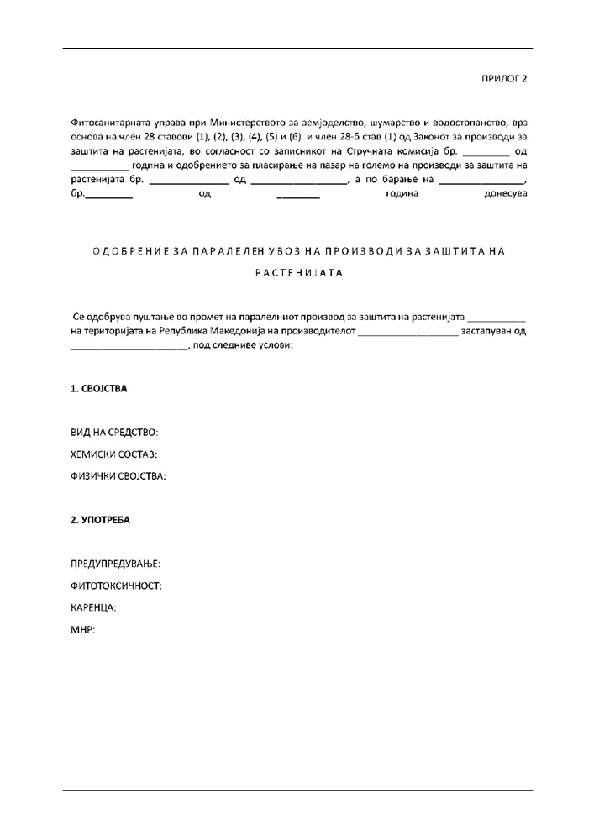

Службен весник на РМ, бр. 176 од 13.10.2015 година

10 од 11
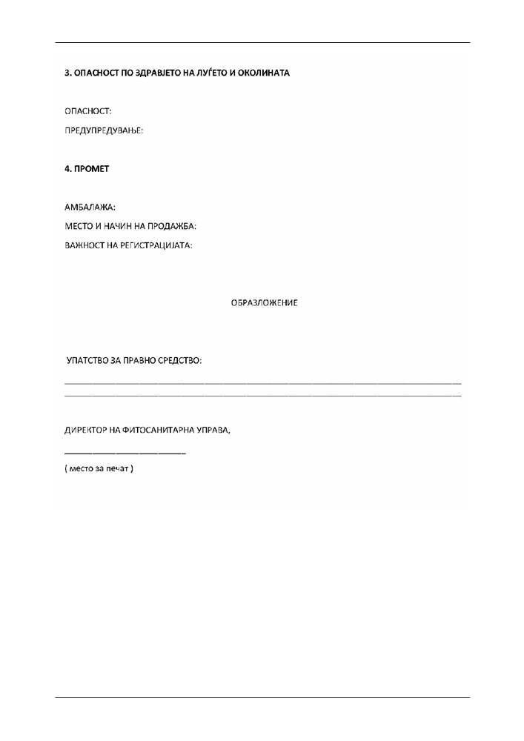

Службен весник на РМ, бр. 176 од 13.10.2015 година

11 од 11

